**Министерство образования и науки Российской Федерации**

**ФЕДЕРАЛЬНОЕ ГОСУДАРСТВЕННОЕ АВТОНОМНОЕ ОБРАЗОВАТЕЛЬНОЕ УЧРЕЖДЕНИЕ ВЫСШЕГО ОБРАЗОВАНИЯ**

**“ИТМО”**

**ФАКУЛЬТЕТ СРЕДНЕГО ПРОФЕССИОНАЛЬНОГО ОБРАЗОВАНИЯ**

**ОТЧЕТ**

**ПО ЛАБОРАТОРНОЙ РАБОТЕ № 4**

**«ПОСТРОЕНИЕ РЕЛЯЦИОНОЙ МОДЕЛИ БД С ИПОЛЬЗОВАНИЕМ МЕТОДА НОРМАЛЬНЫХ ФОРМ»**

Специальность 09.02.07 «Информационные системы и программирование»

ПМ.02 «Осуществление интеграции программных модулей»

МДК.2.1 «Технология разработки программного обеспечения»

Тема 2.1.1 «Основные понятия и стандартизация требований к программному обеспечению»

|  |  |
| --- | --- |
| Преподаватель:  Говоров А.И.  «24» февраля 2021 г.  Оценка: | Выполнил:  студент группы Y2334  Панаёт В.Т. |

Санкт-Петербург

2019/2020

1. **Цель работы**: овладеть практическими навыками построения реляционной модели базы данных методом нормальных форм.
2. **Программное обеспечение:** Программа для генерации схем реляционных БД методом нормальных форм DBprom.
3. Практическое задание:
   1. Выполнить проектирование схемы реляционной БД (согласно индивидуальному заданию) методом нормальных форм.
   2. Провести сравнительный анализ построенной схемы БД и схемы физической модели (Phisycal Model) БД, спроектированной с использованием CA Erwin Data Modeler (ЛР №3).
   3. Указания:
      1. При выполнении работы использовать программу DBprom.
      2. РМ должна быть приведена к БКНФ.
4. **Индивидуальное задание:** Задание 13

Создать программную систему, предназначенную для хранения информации о торгах на товарно-сырьевой бирже.

На торги могут быть представлены разные товары одной и той же фирмы и одни и те же товары разных фирм. Каждый товар имеет свой уникальный код, произведен определенной фирмой в определенное время. Товар имеет гарантийный срок хранения, единицу измерения. Товар считается просроченным, если дата его отгрузки более поздняя чем дата производства этого товара в сумме с гарантийным сроком хранения. Товары поставляются партиями. Партия характеризуется: номером, количеством единиц в партии, ценой поставляемого товара, условиями поставки (предоплата или нет). Партии товаров выставляют брокеры. В одну партию товаров включаются разнообразные товары от разных производителей. Считается, что партии товаров, выставленные на продажу, покупает сама биржа, и она же расплачивается с брокером и производителями товара. Если условием поставки указана предоплата, то биржа перечисляет деньги в день заключения договора, а если нет — то в день отгрузки. Брокеры работают за фиксированный процент прибыли — 10% от суммы заключенных сделок. Ежемесячно брокеры перечисляют конторе, в которой они работают, фиксированную сумму денег, а все остальные заработанные ими деньги составляют их чистый доход (зарплату).

Перечень возможных запросов к базе данных:

– подсчитать, сколько единиц товара каждого вида выставлено на продажу от начала торгов до заданной даты;

– найти фирму-производителя товаров, которая за заданный период времени выручила максимальную сумму денег;

– найти товары, которые никогда не выставляли на продажу брокеры заданной конторы;

– найти все факты выставления на продажу товаров с просроченной годностью

(номер партии, код товара, наименование товара, данные о брокере);

– найти зарплату всех брокеров заданной конторы.

Необходимо предусмотреть возможность получения отчета по последним торгам по всем товарам с указанием фирм, предлагающих товар в партиях, количества единиц, суммарного количества по торгам, общего количества наименований, участвующих в торгах.

1. **Выполнение:**

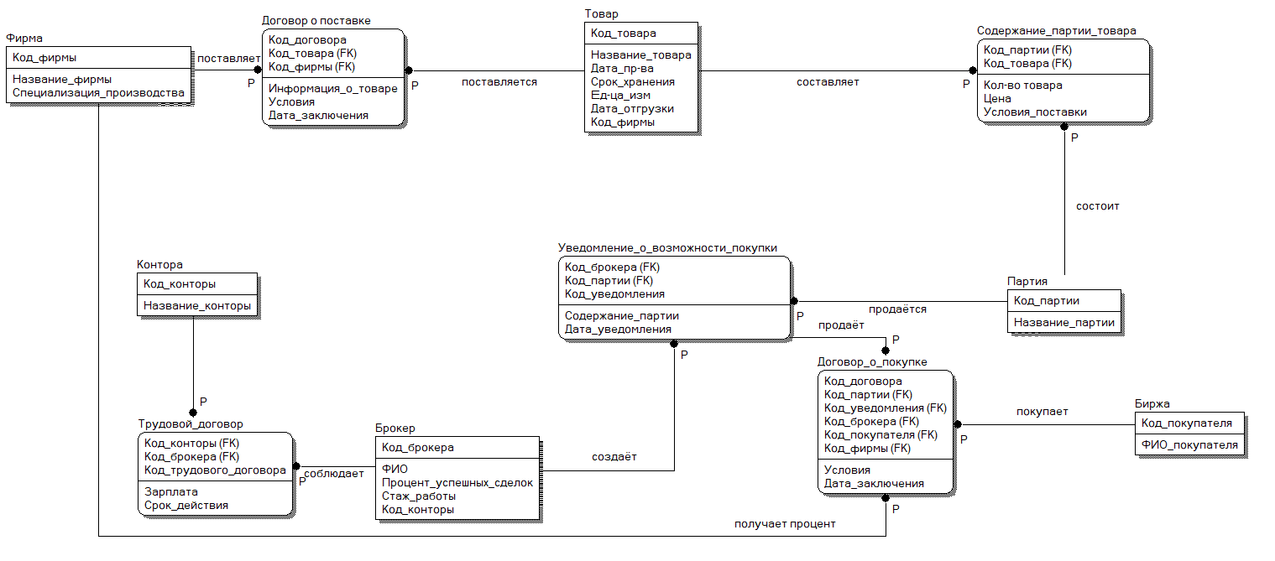

Рис.1 *Схема инфологической модели данных БД, выполненная в среде* ***CA***

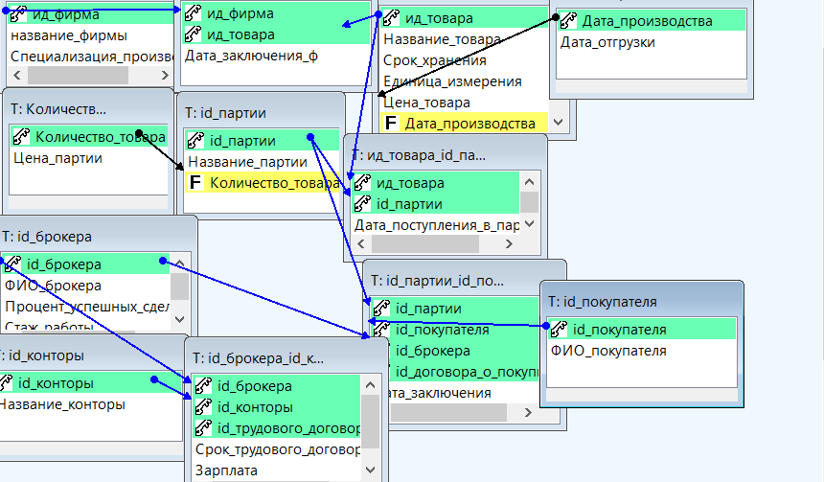 Рис. 2 *Схема инфологической модели данных БД в 3НФ*



Рис. 3. *Ключ универсального отношения*

1. **Вывод:** в ходе лабораторной работы были получены практические навыки построения реляционной модели базы данных методом нормальных форм.